Resolución del Pleno del Instituto de Transparencia, Acceso a la Información Pública y Protección de Datos Personales del Estado de México y Municipios, con domicilio en Metepec, Estado de México, a veinticuatro de mayo de dos mil veintitrés.
Visto el expediente formado con motivo del recurso de revisión 00384/INFOEM/AD/RR/2023, promovido por el C. XXXXX XXXXXXXX XXXXXXX, en lo sucesivo el Recurrente, en contra de la respuesta de la Secretaría de Educación en lo sucesivo el Sujeto Obligado o Responsable, se procede a dictar la presente resolución con base en los siguientes:
- A N T E C E D E N T E S:

Primero. Solicitud de acceso a datos personales. El veinticuatro de noviembre de dos mil veintidós, el Recurrente presentó a través del Sistema de Acceso, Rectificación, Cancelación y Oposición de Datos Personales en el Estado de México, en lo subsecuente el SARCOEM, ante el Sujeto Obligado, la solicitud de acceso a datos personales, a la que se le asignó el número de folio 00026/SE/AD/2022, en la que se requirió lo siguiente:

“SOLICITO SE ME PROPORCIONE COPIA CERTIFICADA DE OFICIO DE RIENCORPORACION A L TRABAJO DE FECHA DE REGRESO 16 DE MARZO DE 2020. YA QUE SOLICITE LICENCIA SIN GOCE DE SUELDO DE 1 DE FEBRERO DE 2020 AL 15 DE MARZO DE 2020 PROFESOR: XXXXX XXXXXXXX XXXXXXX CLAVE DEL SERVIDOR PUBLICO: XXXXXXXXX CHECAR DOCUMENTO ADJUNTO.” (Sic)

Archivos adjuntos: “XXXXX XXXXXXXX.pdf”: Documento de tres fojas en el que se aprecia la credencial de elector expedida por el Instituto Nacional Electoral a favor del solicitante y también un oficio por duplicado signado por el Director General de Educación Secundaria en el que consta la procedencia de la licencia sin goce de sueldo.

Modalidad de acceso: Copias certificadas (con costo)

Segundo. Respuesta a Solicitud o Entrega de información. De las constancias que obran en el expediente electrónico del SARCOEM, se advierte que el nueve de enero de dos mil veintitrés, el Sujeto Obligado manifestó que no se daba curso a la solicitud del particular por las siguientes consideraciones:

“En respuesta a la solicitud recibida, nos permitimos hacer de su conocimiento que con fundamento en el artículo 53, Fracciones: II, V y VI de la Ley de Transparencia y Acceso a la Información Pública del Estado de México y Municipios, le contestamos que:
De conformidad con lo dispuesto en el artículo 163 de la Ley de Transparencia y Acceso a la Información Pública del Estado de México y Municipios, se adjunta un archivo correspondiente al acuerdo de fecha 09 de enero de dos mil veintitrés signado por la Titular de la Unidad, así mismo se anexan archivos con información remitida por el Servidor Público Habilitado.
ATENTAMENTE
L.C. Paulina Cruz Casas”

Archivo adjunto:
“ACUERDO RESPUESTA 0026 ADx.pdf”: Oficio signado por la Titular de la Unidad, mediante el cual señala que remite la respuesta del servidor público habilitado de la Dirección General de Educación Secundaria, Profesor Miguel Ángel Torres Martínez.
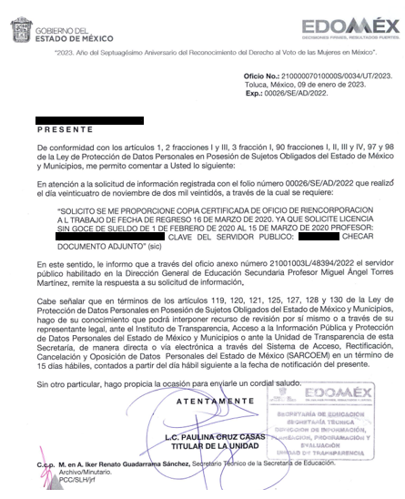
“RESPUESTA 26 ADx.pdf”: Oficio signado por el servidor público habilitado de la Dirección General de Educación Secundaria, Profesor Miguel Ángel Torres Martínez, quien señala que todo oficio dirigido a los peticionados se les entrega en original, cuyo soporte en copia simple, es remitido a la Delegación Administrativa del Subsistema de Educación Básica, motivo por el cual esta Dirección General, se encuentra imposibilitada para atender favorablemente la solicitud.

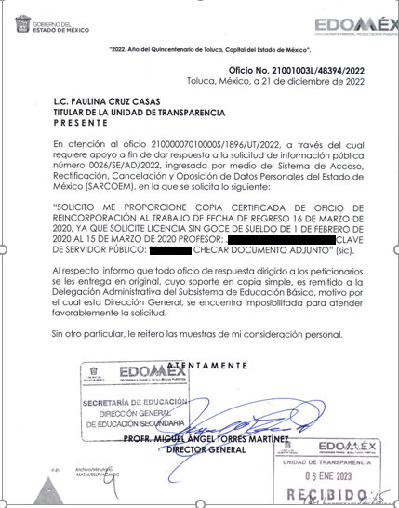
Tercero. Interposición del recurso de revisión. Inconforme con la respuesta, el veintitrés de enero del dos mil veintitrés, el Recurrente interpuso el recurso de revisión objeto del presente estudio, en el cual expresó las siguientes manifestaciones:

- Acto impugnado:
“FALTA DE ENTREGA DE DOCUMENTO SOLICITA EN COPIA CERTIFICADO” (Sic)

- Razones o motivos de inconformidad:

“SI BIEN BIEN ME DIERON RESPUESTA NO RECIBI LA INFORMACION QUE SOLICITE” (Sic)

Cuarto. Turno. De conformidad con el artículo 185 fracción I de la Ley Transparencia y Acceso a la Información Pública, el recurso de revisión fue turnado a la Comisionada Guadalupe Ramírez Peña, a efecto de presentar al Pleno el proyecto de resolución correspondiente.
Quinto. Admisión. El veintiséis de enero de dos mil veintitrés, atento a lo dispuesto en los artículos 11, 127 y 131 de la Ley de Protección de Datos Personales en Posesión de Sujetos Obligados del Estado de México y Municipios y 185 fracciones I, II y IV de la Ley de Transparencia y Acceso a la Información Pública del Estado de México y Municipios de aplicación supletoria, se acordó lo siguiente:
- La admisión a trámite del referido recurso de revisión;
- La integración del expediente a fin de ponerlo a disposición de las partes a efecto de que ofrecieran pruebas, el Sujeto Obligado rindiera los Informes Justificados, o bien la Recurrente emitiera sus manifestaciones y alegatos; y
- El requerimiento a las partes para que en un plazo no mayor a siete días manifestaran, por cualquier medio, su voluntad de conciliar, con el apercibimiento de que, en caso de no hacerlo, se tendría por precluido su derecho, para tales efectos. Asimismo, en términos del artículo 132 fracción I de la Ley de Protección de Datos Personales en Posesión de Sujetos Obligados del Estado de México y Municipios, se hizo del conocimiento de las partes un resumen del recurso de revisión de mérito, así como los elementos comunes y puntos de controversia, respecto del presente asunto.
Sexto. Etapa de Conciliación. Las partes no manifestaron voluntad para conciliar, por lo que transcurrido el término previsto para tal efecto, se niega la posibilidad de adherirse al citado procedimiento.
Séptimo. Manifestaciones. De las constancias que integran el expediente electrónico con motivo del recurso de revisión, se observa que el primero de febrero de dos mil veintitrés, el Sujeto Obligado remitió el archivo electrónico “MANIFESTACIONES 26 ADx.pdf”, el cual se compone de tres fojas y medularmente ratifica la respuesta inicial.
Posteriormente, el veinticinco de abril de dos mil veintitrés, el Sujeto Obligado remitió en alcance al informe justificado, el archivo electrónico “Respuesta Solicitante Solicitud 00262022 RR003842023.pdf”, en el que señala que resulta procedente su solicitud de acceso a datos personales, por lo que le indica que deberá acreditarse en las oficinas de la Unidad de Transparencia del Sujeto Obligado para recoger la información requerida.
Finalmente el once de mayo de dos mil veintitrés, “0026-2022.pdf”, el Sujeto Obligado adjuntó el formato de recepción de la información, signado por el Recurrente.

En esta etapa, también se advierte que por cuanto hace al Recurrente, se tiene que fue omiso en emitir pronunciamiento o manifestación alguna, por lo tanto, se tiene por precluido su derecho para tal efecto.
Es de mencionar que esta documentación se puso a la vista del particular, mediante acuerdos emitidos por la Comisionada Ponente, los días quince de marzo, veinticinco de abril y diecisiete de mayo de dos mil veintitrés. 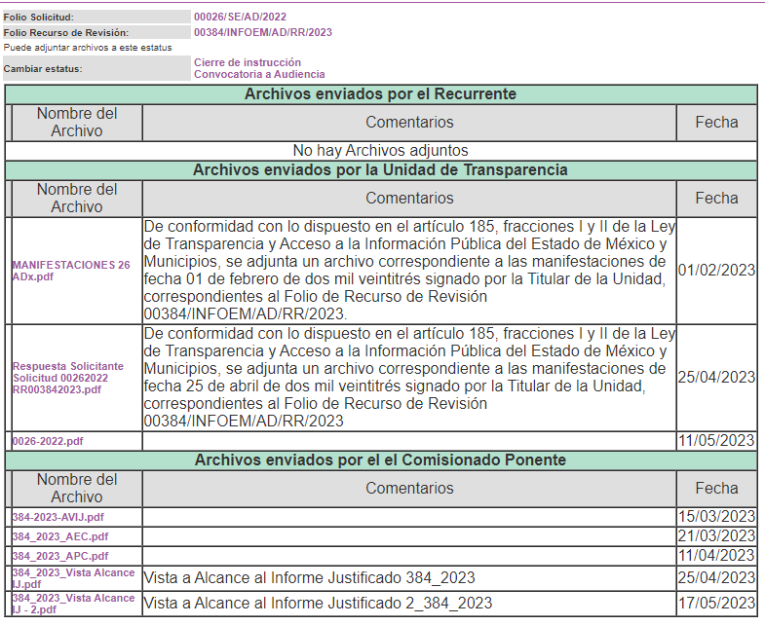
Octavo. Ampliación de plazo. El once de abril de dos mil veintitrés con fundamento en el artículo 133 de la Ley de Protección de Datos Personales en Posesión de Sujetos Obligados del Estado de México y Municipios, se acordó la ampliación del plazo para su resolución.
Este organismo garante no pasa por alto justificar, que el plazo para emitir la resolución en el presente asunto encuentra justificación en el alto número de recursos de revisión recibidos dentro del año dos mil veintidós, que, en comparación con los recibidos el año dos mil veintiuno dentro del mismo periodo, se incrementó aproximadamente un 300%, circunstancia atípica que ha rebasado las capacidades técnicas y humanas del personal encargado de la proyección de las resoluciones a dichos medios de impugnación.
Por ello, es menester precisar que si bien se ha excedido el plazo para resolver el presente medio de impugnación, de conformidad con la ley de la materia, el plazo para emitir la resolución se encuentra justificado en los elementos para medir la razonabilidad de asuntos conforme a los parámetros establecidos por diversos órganos jurisdiccionales federales, aplicables también en procedimientos análogos, como el que nos ocupa.
Así, en términos de lo que establecen los artículos 8.1 y 25 de la Convención Americana sobre Derechos Humanos, los recursos deben ser sencillos y resolverse en el menor tiempo posible, tomando en consideración la dilación total del procedimiento; esto es, en un plazo razonable.
En ese sentido, el legislador fijó los términos procesales en las leyes, de manera general, sin que pudiera prever la variada gama de casos que son resueltos por los órganos jurisdiccionales o cuasi jurisdiccionales, tanto por la complejidad de los hechos, como por el número de casos que conocen.
Por ello, excepcionalmente, si un asunto es resuelto con posterioridad a los plazos señalados por la norma debe analizarse la razonabilidad del tiempo necesario para su resolución atentos a los siguientes criterios:
- Complejidad del Asunto: La complejidad de la prueba, la pluralidad de sujetos procesales, el tiempo transcurrido, las características y contexto del recurso.
- Actividad Procesal del interesado. Acciones u omisiones del interesado.
- Conducta de la Autoridad: Las Acciones u omisiones realizadas en el procedimiento. Así como si la autoridad actuó con la debida diligencia.
- La afectación generada en la situación jurídica de la persona involucrada en el proceso: Violación a sus derechos humanos.
De modo que, cuando se trate de un asunto excepcional, por alguna o todas las características mencionadas; o bien, cuando el ingreso de asuntos al órgano jurisdiccional o cuasi jurisdiccional respectivo supere notoriamente al que podría considerarse normal, debe concluirse que es una excluyente de responsabilidad en relación con la actuación del funcionario, como ha acontecido en el caso que nos ocupa.
Argumento que encuentra sustento en la jurisprudencia P./J. 32/92 emitida por el Pleno de la Suprema Corte de Justicia de la Nación de rubro “TÉRMINOS PROCESALES. PARA DETERMINAR SI UN FUNCIONARIO JUDICIAL ACTUÓ INDEBIDAMENTE POR NO RESPETARLOS SE DEBE ATENDER AL PRESUPUESTO QUE CONSIDERÓ EL LEGISLADOR AL FIJARLOS Y LAS CARACTERÍSTICAS DEL CASO.”, visible en la Gaceta del Seminario Judicial de la Federación con el registro digital 205635.
Razones por las cuales cabe concluir que, la resolución al recurso de revisión se solventa hasta esta fecha, debido a que existe una excesiva carga de trabajo en desproporción a la capacidad de los recursos materiales y humanos con que cuenta este Instituto para atender la enorme demanda de usuarios que acuden para que se les garantice su Derecho de acceso a la información Pública y Protección de Datos Personales, aunado a la complejidad de los hechos a los que se refieren, así como al volumen del expediente, la extensión de los escritos y pruebas aportadas y desahogadas por las partes; lo que impide la tramitación de los recursos dentro de los términos legales previamente establecidos por la Ley, por tratarse de causas de fuerza mayor.
Al respecto, también son de considerar los criterios sostenidos por el Cuarto Tribunal Colegiado en Materia Administrativa del Primer Circuito, cuyos rubros y datos de identificación son los siguientes:
“PLAZO RAZONABLE PARA RESOLVER. DIMENSIÓN Y EFECTOS DE ESTE CONCEPTO CUANDO SE ADUCE EXCESIVA CARGA DE TRABAJO.” consultable en el Seminario Judicial de la Federación y su gaceta, con el registro digital 2002351.
“PLAZO RAZONABLE PARA RESOLVER. CONCEPTO Y ELEMENTOS QUE LO INTEGRAN A LA LUZ DEL DERECHO INTERNACIONAL DE LOS DERECHOS HUMANOS.”, visible en el Seminario Judicial de la Federación y su gaceta, con el registro digital 2002350.
Por ello, este organismo garante comprometido con la tutela de los derechos humanos confiados, señala que este exceso del plazo legal para resolver el presente asunto, resulta de carácter excepcional.
Noveno. Cierre de instrucción. Una vez analizado el estado procesal que guardaba el expediente, el veintitrés de mayo de dos mil veintidós, y de conformidad con lo establecido en los artículos 11, 125, 127 y 133 de la Ley de Protección de Datos Personales en Posesión de Sujetos Obligados del Estado de México y Municipios y 185 fracción VI de la Ley de Transparencia y Acceso a la Información Pública del Estado de México y Municipios de aplicación supletoria, se tiene por cerrada la etapa de instrucción a efecto de que se proceda con la integración de resolución del asunto.
En razón de que fue debidamente sustanciado el expediente electrónico y no existe diligencia pendiente de desahogo, se emite la Resolución que conforme a Derecho proceda, de acuerdo con los siguientes:
CONSIDERANDO

Primero. Competencia. El Instituto de Transparencia, Acceso a la Información Pública y Protección de Datos Personales del Estado de México y Municipios, es competente para conocer y resolver el presente recurso de revisión interpuesto por el Recurrente, conforme a lo dispuesto en los artículos 6°, apartado A, de la Constitución Política de los Estados Unidos Mexicanos; 5°, párrafos trigésimo, trigésimo primero y trigésimo segundo, fracciones I, II, III, IV y V, de la Constitución Política del Estado Libre y Soberano de México; 1°, 8°, 9°, 10, 37 y 42, fracciones I, II y III, de la Ley General de Transparencia y Acceso a la Información Pública; 1°, 2°, fracciones II y IV; 13, 29, 36, fracciones I y II; 176, 178, 179, 181 párrafo tercero, 185, 188 y 189 de la Ley de Transparencia y Acceso a la Información Pública del Estado de México y Municipios; 7°, 9°, fracciones I y XXIV; 1°, 3°, fracción XXIV, fracción I, 103 y 111, de la Ley General de Protección de Datos Personales en Posesión de Sujetos Obligados, publicada en el Diario Oficial de la Federación el veintiséis de enero de dos mil diecisiete; así como los artículos 1°, 4°, fracción XXII 81, 82, fracción III, 119 y 137 de la Ley de Protección de Datos Personales en Posesión de Sujetos Obligados del Estado de México y Municipios, y 9, fracciones I y XXIII y 11 del Reglamento Interior del Instituto de Transparencia, Acceso a la Información Pública y Protección de Datos Personales del Estado de México y Municipios.
Segundo. Interés. El recurso de revisión fue interpuesto por la parte legítima en atención a que fue presentado por el Recurrente, quien fue la misma persona que formuló la solicitud de acceso.
Tercero. Oportunidad. De conformidad con los requisitos de Oportunidad y Procedibilidad que deben reunir los recursos de revisión interpuestos, previstos en los artículos 128 y 130 de la Ley de Protección de Datos Personales en Posesión de Sujetos Obligados del Estado de México y Municipios; en la especie se advierte que el presente medio de impugnación fue interpuesto dentro del plazo de quince días previsto en el primer artículo de referencia; toda vez que el Sujeto Obligado, remitió su respuesta al Recurrente, en fecha nueve de enero de año dos mil veintitrés, mientras que el Recurrente interpuso su recurso de revisión el veintitrés de enero de dos mil veintitrés, esto es al décimo día hábil de tener conocimiento de la respuesta, por lo que se encuentra dentro de los márgenes temporales previstos en el artículo 128 de la Ley de Protección de Datos Personales en Posesión de Sujetos Obligados del Estado de México y Municipios y, por tanto, su interposición se considera oportuna.
Cuarto. Legitimación. . Legitimación. El recurso de revisión fue interpuesto por el Recurrente, quien a su vez, formuló la solicitud de Acceso de datos personales 00026/SE/AD/2022, ante el Sujeto Obligado, de conformidad con lo establecido en el 106 párrafo tercero de la ley en la materia.
Sirviendo de sustento a lo anterior, la Tesis Aislada con número de registro 2012855, emitida por el Primer Tribunal Colegiado de Circuito publicada en la Gaceta del Seminario Judicial de la Federación, Décima Época, página 2942, “INTERÉS JURÍDICO E INTERÉS LEGÍTIMO EN EL JUICIO DE AMPARO”.
Quinto. Estudio y resolución del asunto. En primer término, es de señalar que el ejercicio de los derechos de acceso, rectificación, cancelación y oposición ARCO, se encuentra regulado por el artículo 6 apartado A, y 16 segundo párrafo de la Constitución de los Estados Unidos Mexicanos, los cuales establecen que:
“Artículo 6o.
[…]
- Para el ejercicio del derecho de acceso a la información, la Federación y las entidades federativas, en el ámbito de sus respectivas competencias, se regirán por los siguientes principios y bases:
[…]
II. La información que se refiere a la vida privada y los datos personales será protegida en los términos y con las excepciones que fijen las leyes.
[…]”
Artículo 16. Toda persona tiene derecho a la protección de sus datos personales, al acceso, rectificación y cancelación de los mismos, así como a manifestar su oposición, en los términos que fije la ley, la cual establecerá los supuestos de excepción a los principios que rijan el tratamiento de datos, por razones de seguridad nacional, disposiciones de orden público, seguridad y salud públicas o para proteger los derechos de terceros.” (Sic)

Derivado de lo anterior, se desprende que la protección de datos personales es un derecho fundamental, así como la información referente al ámbito privado de las personas, los cuales deben estar protegidos en los términos y con las excepciones a los principios de tratamiento de datos que por razones de orden público fije la ley, por lo que toda persona tiene derecho a la protección de sus datos personales.
Ante tal premisa se puede apreciar que la inclusión del derecho al acceso de datos personales en nuestra Constitución permite que cualquier persona -titular de datos personales- obtenga la protección en esta materia.
En este sentido, la Ley de Protección de Datos Personales en Posesión de Sujetos Obligados del Estado de México y Municipios, señala:
“Artículo 4. Para los efectos de esta Ley se entenderá por:
[…]
XI. Datos personales: a la información concerniente a una persona física o jurídica colectiva identificada o identificable, establecida en cualquier formato o modalidad, y que esté almacenada en los sistemas y bases de datos, se considerará que una persona es identificable cuando su identidad pueda determinarse directa o indirectamente a través de cualquier documento informativo físico o electrónico.
[…]
XIII. Derechos ARCO: a los derechos de Acceso, Rectificación, Cancelación y Oposición al tratamiento de datos personales.
[…]
XLI. Responsable: a los sujetos obligados a que se refiere la presente Ley que deciden sobre el tratamiento de los datos personales.
[…]
L. Tratamiento: a las operaciones efectuadas por los procedimientos manuales o automatizados aplicados a los datos personales, relacionadas con la obtención, uso, registro, organización, conservación, elaboración, utilización, comunicación, difusión, almacenamiento, posesión, acceso, manejo, aprovechamiento, divulgación, transferencia o disposición de datos personales.
[…]
Artículo 98. El titular tiene derecho a acceder, solicitar y ser informado sobre sus datos personales en posesión de los sujetos obligados, así como la información relacionada con las condiciones y generalidades de su tratamiento, tales como el origen de los datos, las condiciones del tratamiento del cual sean objeto, las cesiones realizadas o que se pretendan realizar, así como tener acceso al aviso de privacidad al que está sujeto.
[…]”
En función de la normativa señalada, se desprenden las premisas siguientes:
Primero, por datos personales se entenderá la información concerniente a una persona física identificada o identificable; y que se considera que una persona es identificable cuando su identidad pueda determinarse directa o indirectamente a través de cualquier información.
De igual manera, se destaca que en todo momento el titular o su representante podrán solicitar al responsable, el acceso, rectificación, cancelación u oposición -derechos ARCO- al tratamiento de los datos personales que le conciernen.
En la recepción y trámite de las solicitudes de ejercicio de los derechos ARCO, que se formulen a los sujetos obligados, se sujetará al procedimiento establecido en el Título Tercero de la Ley General de Protección de Datos Personales en Posesión de Sujetos Obligados, en consonancia con el Título Décimo de la Ley de Protección de Datos Personales en Posesión de Sujetos Obligados del Estado de México y Municipios y demás disposiciones que resulten aplicables en la materia.
Para el alcance en materia de protección de datos personales, así como para su tratamiento, debemos considerar todas las operaciones efectuadas por los procedimientos manuales o automatizados aplicados a los datos personales, relativas a su obtención, uso, registro, organización, conservación, elaboración, utilización, comunicación, almacenamiento, posesión, acceso, manejo, aprovechamiento divulgación, difusión, transferencia o disposición.
Es así que, los derechos ARCO es el derecho humano con que cuenta una persona para la protección de sus datos personales, en posesión de Sujetos Obligados y el tratamiento de los mismos deber de sujetarse a los principios de licitud, finalidad, lealtad, consentimiento, calidad, proporcionalidad, información y responsabilidad.
Expuesto lo anterior, se procede al análisis de la totalidad de las constancias que integran los expedientes electrónicos del SARCOEM, con el objeto de determinar si la respuesta del Sujeto Obligado es adecuada y suficiente para satisfacer el derecho de acceso a los datos personales de la parte Recurrente, o en su defecto, en caso de ser procedente, ordenar la entrega de los datos personales.
Ahora bien, del análisis de la solicitud de acceso a datos personales, que motiva el recurso de revisión que ahora se resuelve, se advierte que el Recurrente requirió al Sujeto Obligado o Responsable le proporcione, información consistente en lo siguiente:

- Copia certificada de oficio de reincorporación al trabajo de fecha 16 de marzo de 2020.
De las constancias que obran en el expediente electrónico del SARCOEM, se advierte que el Sujeto Obligado por conducto del servidor público habilitado de la Dirección General de Educación Secundaria, Profesor Miguel Ángel Torres Martínez, manifestó que todo oficio dirigido a los peticionados se les entrega en original, cuyo soporte en copia simple, es remitido a la Delegación Administrativa del Subsistema de Educación Básica, motivo por el cual esta Dirección General, se encuentra imposibilitada para atender favorablemente la solicitud.
En ese tenor, el particular inconforme, interpone el medio de impugnación que nos ocupa, expresando en su escrito recursal, lo siguiente:
- Acto impugnado:
“FALTA DE ENTREGA DE DOCUMENTO SOLICITA EN COPIA CERTIFICADO” (Sic)

- Razones o motivos de inconformidad:

“SI BIEN BIEN ME DIERON RESPUESTA NO RECIBI LA INFORMACION QUE SOLICITE” (Sic)
Con posterioridad, este Instituto apertura la fase de conciliación, en la cual las partes fueron omisas en manifestar su voluntad para llevar a cabo la conciliación, por lo tanto, se declaró concluida y se procedió a dar plazo para la presentación de las manifestaciones.
Durante la etapa procesal para que las partes rindieran todo tipo de argumentos que a su derecho convengan, es decir, en la etapa de manifestaciones, se tiene que de las documentales remitidas por el Sujeto Obligado se actualizaron los siguientes momentos procesales:
Solicitud | Respuesta | Informe Justificado | Localización del documento y cita | Acreditación y entrega de información | ¿El actuar del Sujeto Obligado es el idóneo para satisfacer la solicitud de acceso a datos?
Copia certificada de oficio de reincorporación al trabajo, del solicitante, de fecha 16 de marzo de 2020. | El servidor público habilitado de la Dirección General de Educación Secundaria, Profesor Miguel Ángel Torres Martínez, manifestó que todo oficio dirigido a los peticionados se les entrega en original, cuyo soporte en copia simple, es remitido a la Delegación Administrativa del Subsistema de Educación Básica, motivo por el cual esta Dirección General, se encuentra imposibilitada para atender favorablemente la solicitud. | Ratifica la respuesta inicial | Resulta procedente su solicitud de acceso a datos personales, por lo que le indica que deberá acreditarse en las oficinas de la Unidad de Transparencia del Sujeto Obligado para recoger la información requerida en copias certificadas. | El particular comparece y recibe la información. | Sí
De lo anterior se destaca, que no estamos ante una negativa por parte del Sujeto Obligado para hacer entrega de la información, toda vez que en un acto posterior es que modifica su respuesta, haciendo del conocimiento del solicitante que se localizó la información que da cuenta de la información requerida y que previa acreditación, se le entregaría dicho documento en copias certificadas.
Es de vital importancia precisar que de conformidad con el Manual de Normas y Procedimientos de Desarrollo y Administración de Personal de la Secretaría de Educación, específicamente en su procedimiento 024 REINGRESO DE SERVIDORAS PÚBLICAS Y SERVIDORES PÚBLICOS DOCENTES, el documento generado derivado de este reingreso es el Formato único de Movimiento de Personal, el cual es el que se le entregó al particular, tal como se acredita a continuación:
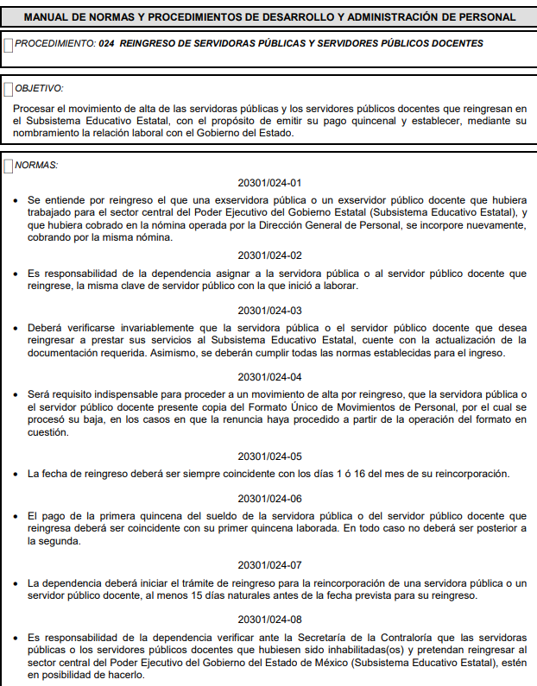
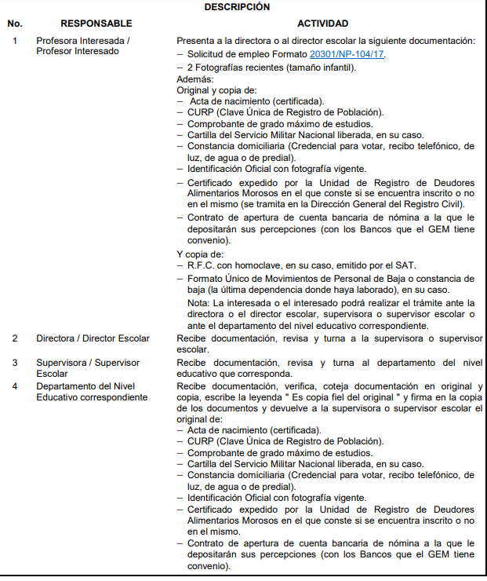

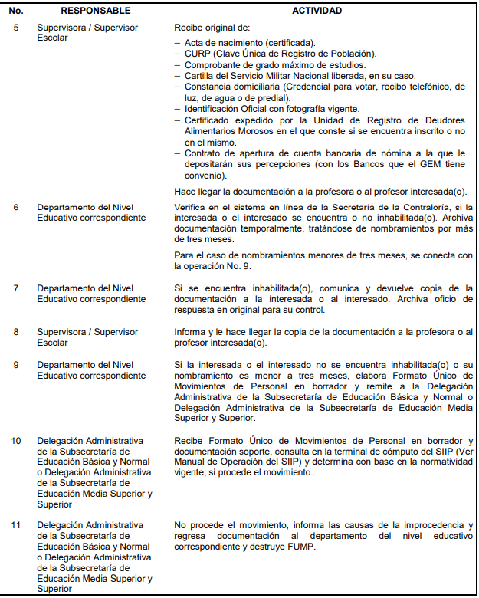

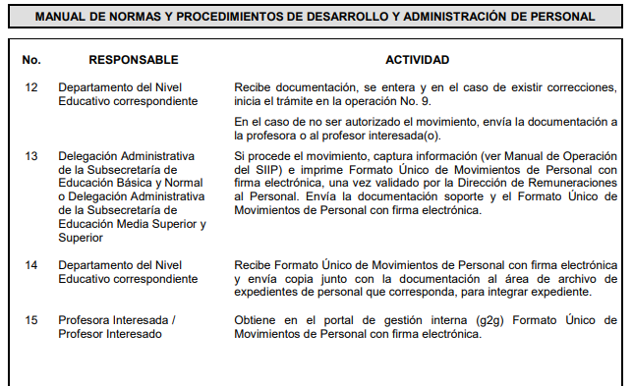
Ahora bien, los derechos de Acceso, Rectificación, Cancelación y Oposición de datos personales, se encuentran regulados en los artículos 6°, apartado A y 16, segundo párrafo de la Constitución Política de los Estados Unidos Mexicanos, los cuales establecen que toda persona tiene derecho a la protección de sus datos personales, al acceso, rectificación y cancelación de los mismos, así como a manifestar su oposición, en los términos que fije la ley, la cual establecerá los supuestos de excepción a los principios que rijan el tratamiento de datos, por razones de seguridad nacional, disposiciones de orden público, seguridad y salud públicas o para proteger los derechos de terceros.

Los referidos derechos, son catalogados como el derecho humano con que cuenta una persona para la protección de sus datos personales, en posesión de Sujetos Obligados, el tratamiento de los mismos debe de ajustarse a los principios de licitud, finalidad, lealtad, consentimiento, calidad, proporcionalidad, información y responsabilidad.

Es de precisarse que el Sistema de Acceso, Rectificación, Cancelación y Oposición de Datos Personales del Estado de México (SARCOEM), funge como guía para complementar cada una de las etapas del proceso y con ello estar en posibilidad de acceder a lo peticionado.

Como se mencionó en párrafos anteriores el tratamiento de datos personales se rige por sus principios específicos de calidad, consentimiento, finalidad, información, lealtad, licitud, proporcionalidad y responsabilidad, establecidos en los artículos 15 a 28 de la Ley de Protección de Datos Personales en Posesión de Sujetos Obligados del Estado de México y Municipios, los cuales tienen por objetivo la máxima protección de los datos personales para evitar su acceso no autorizado y no generar afectaciones a los titulares de los mismos.

En este orden de ideas, el derecho de acceso a datos personales lleva un procedimiento establecido por la Ley de Protección de Datos Personales en Posesión de Sujetos Obligados del Estado de México y Municipios; para esto, es pertinente establecer los pasos para acceder a datos personales:

- Los derechos ARCO, pueden ser ejercidos por el titular de los mismos, por representante o bien por una persona designada para estos fines a través de testamento, en caso de personas fallecidas.

- El derecho de acceso, que es el caso que nos ocupa, es el derecho que tiene el titular de estos, para acceder, solicitar y ser informado sobre sus datos personales, así como la información relacionada con las condiciones y generalidades de su tratamiento.

- La recepción y el trámite de las solicitudes para el ejercicio de los derechos ARCO, serán tramitadas por la Unidad de Transparencia.

- Para el ejercicio, es necesario acreditar identidad de titular de los datos.

- El plazo que tienen los Responsables para dar respuesta, es el de veinte días hábiles, contados a partir del día siguiente de la recepción de la solicitud.

- Para ejercer el derecho de acceso a datos personales, se deberá satisfacer los requisitos establecidos por la Ley de Protección de Datos en cita, en caso de que alguno de ellos, no se satisfaga, se deberá prevenir al solicitante, para que sean subsanados.

Una vez identificados los pasos del proceso que debe llevarse a cabo durante la tramitación de un ejercicio de alguno de los derechos ARCO, es procedente entrar al estudio del presente asunto para determinar los alcances de los elementos aportados por las partes durante la sustanciación del Recurso de Revisión citado al rubro; es por ello, que con lo hasta aquí expuesto, de forma inicial, es viable señalar que el Particular durante la interposición del medio de defensa con folio 00384/INFOEM/AD/RR/2023, señaló únicamente como razones o motivos de inconformidad, la omisión de entregar la información requerida.

En esta tesitura, si bien es cierto que el Sujeto Obligado señaló que no contaba con el soporte documental que daba cuenta del reingreso, no menos cierto es que en la etapa de manifestaciones, el Sujeto Obligado asumió contar con la información solicitada; también le notificó al solicitante que debería acreditar su identidad proporcionándole para tal efecto el domicilio y horario para su atención.

Posterior a ello, se concluyó el proceso de entrega de información, por lo que se concluye que el Sujeto Obligado o Responsable da cumplimiento a lo establecido en la normatividad en materia de protección de datos personales y al requerimiento del particular, toda vez que se insiste que se entregó la información que da cuenta de lo solicitado mediante las copias certificadas requeridas.

En mérito de lo expuesto, se advierte la actualización de los artículos 137 y 139, fracción IV, de la Ley de Protección de Datos Personales en Posesión de los Sujetos Obligados del Estado de México y Municipios:

“Artículo 137. Las resoluciones del Instituto podrán:
I. Sobreseer o desechar el recurso de revisión por improcedente.
…
Artículo 139. El recurso de revisión sólo podrá ser sobreseído cuando:
…
IV. El responsable modifique o revoque su respuesta de tal manera que el recurso de revisión quede sin materia.” (Énfasis añadido)

Lo anterior es así toda vez que el particular se inconformó respectivamente porque el sujeto obligado determinó no dar curso a la solicitud ARCO, sin antes haber solicitado que se acreditara la personalidad, situación que el Sujeto Obligado modifica mediante informe justificado al señalar que en efecto, dentro de sus archivos obra un expediente pero únicamente se le entregara, previa acreditación de su identidad y de su representación legal, exhibiendo los documentos que den cuenta de ello, dejando con ello sin materia el presente recurso de revisión, actualizándose entonces la causal prevista en la fracción IV del artículo 139 de la Ley de la Materia vigente en la Entidad, antes transcrita.
En mérito de lo anterior, resulta importante señalar que el sobreseimiento es un acto que da por terminado el procedimiento administrativo de impugnación sin resolver el fondo de la cuestión planteada, por presentarse causas que impiden a la autoridad referirse a lo sustancial de lo planteado por el Recurrente, los efectos del sobreseimiento son los dar por concluido el recurso administrativo sin entrar al estudio de fondo del asunto de que se trate; lo anterior con apoyo en el criterio del Poder Judicial de la Federación con rubro:
“SOBRESEIMIENTO, NO PERMITE ENTRAR AL ESTUDIO DE LAS CUESTIONES DE FONDO
Localización: 213609. II.2o.183 K. Tribunales Colegiados de Circuito. Octava Época. Semanario Judicial de la Federación. Tomo XIII, Febrero de 1994, Pág. 420
Cuerpo de tesis: No causa agravio la sentencia que no se ocupa de los razonamientos tendientes a demostrar la inconstitucionalidad de los actos reclamados de las autoridades responsables, que constituyen el problema de fondo, si se decreta el sobreseimiento del juicio.” (Sic)

Cabe destacar que la decisión de este órgano colegiado de sobreseer el recurso de revisión no implica una limitación o negación a la justicia, según lo ha establecido el Poder Judicial Federal, en el criterio que es aplicable por analogía, con rubro:
“DESECHAMIENTO O SOBRESEIMIENTO EN EL JUICIO DE AMPARO. NO IMPLICA DENEGACIÓN DE JUSTICIA NI GENERA INSEGURIDAD JURÍDICA”
Cuerpo de la tesis: Cuando se desecha una demanda de amparo o se sobresee en el juicio, ello no implica denegar justicia ni genera inseguridad jurídica, ya que la obligación de los tribunales no es tramitar y resolver en el fondo todos los asuntos sometidos a su consideración en forma favorable a los intereses del solicitante, sino que se circunscribe a la posibilidad que tiene cualquier individuo de acudir ante los órganos jurisdiccionales, con su promoción (demanda), a la cual debe darse el trámite acorde a las formalidades rectoras del procedimiento respectivo, dentro de las cuales el legislador previó las causales de improcedencia y sobreseimiento. Así, cuando el juzgador o tribunal de amparo se funda en una de ellas para desechar o sobreseer en un juicio, imparte justicia, puesto que el acceso a ella no se ve menoscabado, sino que es efectivo, ni se deja en estado de indefensión al promovente, no obstante sea desfavorable, al no poder negar que se da respuesta a la petición de amparo, con independencia de que no comparta el sentido de la resolución, dado que de esa forma quien imparte justicia se pronuncia sobre la acción, diciendo así el derecho y permitiendo que impere el orden jurídico.” (Sic)
Así, con fundamento en lo prescrito en los artículos 5 párrafos trigésimo, trigésimo primero y trigésimo segundo de la Constitución Política del Estado Libre y Soberano de México; 2 fracción II, 29, 36 fracciones I y II, 176, 178, 179, 181, 185 fracción I, 186 y 188 de la Ley de Transparencia y Acceso a la Información Pública del Estado de México y Municipios de aplicación supletoria, 1, 81, 82 fracciones I y III, 119, 127, 128, 129, 133 y 137 de la Ley de Protección de Datos Personales en Posesión de Sujetos Obligados del Estado de México y Municipios, este Pleno:

RESUELVE
Primero. Se SOBRESEE el Recurso de Revisión con número 00384/INFOEM/AD/RR/2023, porque al modificar la respuesta se actualizó la causal prevista en el artículo 139, fracción IV, de la Ley de Protección de Datos Personales en Posesión de los Sujetos Obligados del Estado de México y Municipios, quedando sin materia en términos del Considerando Quinto de la presente Resolución.

Segundo. Notifíquese vía SARCOEM a la Titular de la Unidad de Transparencia del Sujeto Obligado para su conocimiento.
Tercero. Notifíquese vía SARCOEM al Recurrente la presente resolución, así como que de conformidad con lo establecido en el artículo 142 de la Ley de Protección de Datos Personales en Posesión de Sujetos Obligados del Estado de México y Municipios, podrá impugnarla vía Juicio de Amparo en los términos de las leyes aplicables.
ASÍ LO RESUELVE, POR UNANIMIDAD DE VOTOS EL PLENO DEL INSTITUTO DE TRANSPARENCIA, ACCESO A LA INFORMACIÓN PÚBLICA Y PROTECCIÓN DE DATOS PERSONALES DEL ESTADO DE MÉXICO Y MUNICIPIOS, CONFORMADO POR LOS COMISIONADOS JOSÉ MARTÍNEZ VILCHIS, MARÍA DEL ROSARIO MEJÍA AYALA, SHARON CRISTINA MORALES MARTÍNEZ, LUIS GUSTAVO PARRA NORIEGA Y GUADALUPE RAMÍREZ PEÑA, EN LA DÉCIMA NOVENA SESIÓN ORDINARIA, CELEBRADA EL VEINTICUATRO DE MAYO DE DOS MIL VEINTITRÉS, ANTE EL SECRETARIO TÉCNICO DEL PLENO, ALEXIS TAPIA RAMÍREZ.

